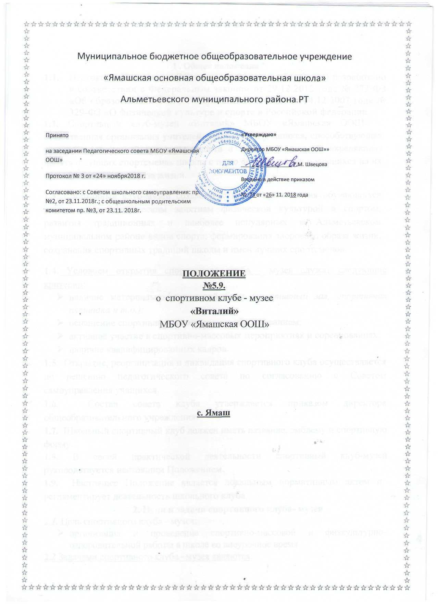

Муниципальное бюджетное общеобразовательное учреждение
«Ямашская основная общеобразовательная школа»
Альметьевского муниципального района РТ

Принято  на заседании Педагогического совета МБОУ «Ямашская ООШ»  Протокол № 3 от «24» ноября2018 г.  Согласовано: с Советом школьного самоуправления: пр. №2, от 23.11.2018г.; с общешкольным родительским комитетом пр. №3, от 23.11. 2018г. | «Утверждаю»  Директор МБОУ «Ямашская ООШ»»  __________________ Г.М. Швецова  Введено в действие приказом  № 73 от «26» 11. 2018 года

ПОЛОЖЕНИЕ
№5.9.
о спортивном клубе - музее
«Виталий»
МБОУ «Ямашская ООШ»

с. Ямаш

1 . Общие положения
  - Настоящее Положение (Устав спортивного клуба- музея) разработано в соответствии с Федеральным законом от 29.12.2012 года № 273-ФЗ «Об образовании в РФ», Федеральным законом от 04.12.2007 года № 329-ФЗ «О физической культуре и спорте в Российской федерации.
1.2. Спортивный клуб-музей «Виталий» МБОУ «Ямашская ООШ» - общественная организация учителей, родителей и учащихся, способствующая развитию физической культуры, спорта и туризма в школе, сохраняющая память о лучших спортсменах школы с целю формирования у учащихся на их примере здорового образа жизни.
1.3. Спортивный клуб-музей создается с целью привлечения обучающихся школы к систематическим занятиям физической культурой и спортом, развития традиционных и наиболее популярных в Альметьевском муниципальном районе видов спорта, формирования здорового образа жизни, сохранения спортивных традиций школы и имен лучших спортсменов.
1.4. Условием открытия спортивного клуба - музея служат следующие критерии:
- наличие материально-спортивной базы (спортивный зал, спортивная площадка и т.д.);
- оснащение спортивным инвентарем и оборудованием;
- активное участие в спортивно-массовых мероприятиях и соревнованиях;
- наличие квалифицированных кадров.
1.5. Открытие, реорганизация и ликвидация спортивного клуба осуществляется по решению педагогического совета по согласованию с Советом самоуправления учащихся.
1.6. Состав совета клуба утверждается приказом директора общеобразовательного учреждения.
1.7. Школьный спортивный клуб должен иметь название, эмблему и спортивную форму.
1.8. В своей практической деятельности спортивный клуб-музей руководствуется настоящим Положением.
1.9. Настоящее Положение является локальным нормативным актом и регламентирует деятельность школьного клуба.
2. Цели и задачи спортивного клуба- музея
2.1. Цель спортивного клуба - музея:
- организация и проведение спортивно-массовой и физкультурно-оздоровительной работы в школе во внеурочное время.
2.2 Задачами спортивного клуба –музея являются:

- активизация физкультурно-спортивной работы и участие учащихся в спортивной жизни школы, Ямашского сельского поселения,
Альметьевского муниципального района Республики Татарстан;
- укрепление здоровья и физического совершенствования учащихся школы на основе систематически организованных и обязательных внеурочных, внеклассных спортивно-оздоровительных занятий для учащихся;
- закрепление и совершенствование умений и навыков учащихся, полученных на уроках физической культуры, формирование жизненно необходимых физических качеств;
- воспитание у школьников общественной активности и трудолюбия, творчества и организаторских способностей, исследовательских и поисковых качеств;
- привлечение к спортивно-массовой работе в клубе родителей учащихся, педагогов, общественности;
- профилактика таких асоциальных проявлений в детской и подростковой среде, как наркомания, курение, алкоголизм, выработка потребности в здоровом образе жизни.
- Направление клубной деятельности
  - Основное направление спортивного клуба - музея: физкультурно-оздоровительное, спортивно-массовое. (Основные виды спорта: бокс, волейбол, баскетбол, футбол, подвижные игры народов России, «Зарница» и др.)
- Основные функции спортивного клуба
4.1. Основными функциями спортивного клуба-музея являются:
  - Обеспечение систематического проведения, не менее 2 раз в месяц, внеклассных физкультурно-спортивных мероприятий;
  - Проведение внутришкольных соревнований, товарищеских спортивных встреч между классами;
  - Формирование сборных команд для участия в сельских играх, районных и городских соревнованиях;
- Проведение спортивных праздников;
- Проведение утренней зарядки;
- Пропаганда физической культуры и спорта;
- Оформление стендов, встречи со спортсменами;
- Изучение олимпийского движения;
- Участие в исследовательской деятельности по направлению физкультуры и спорта;
  - Расширение и укрепление материально-технической базы (оборудование спортивных сооружений и уход за ними, ремонт инвентаря);

5. Организация работы спортивного клуба – музея «Виталий»
5.1. Руководство деятельностью спортивного клуба -музея осуществляет назначенный директором работник.

5.2. Непосредственное организационное и методическое руководство осуществляет руководитель Совета спортивного клуба. должностными обязанностями.
5.3. Высшим органом ученического самоуправления спортивного клуба является Совет клуба.
5.4. Руководство работой в классах осуществляют физкультурные организаторы, избираемые на учебный год.
5.5. Руководство в командах осуществляют капитаны, избираемые сроком на один год, спортивный сезон или на время проведения спортивного мероприятия;
6. Права и обязанности членов ШСК «Виталий»
6.1 Члены ШСК имеют право:
-бесплатно пользоваться спортивным инвентарем, оборудованием и сооружениями, а также методическими пособиями;
-избирать и быть избранным в Совет ШСК;
-систематически проходить медицинское обследование;
-вносить предложения по совершенствованию работы ШСК.
6.2 Член ШСК обязан:
-соблюдать данное Положение (Устав);
-посещать спортивные секции по избранному виду спорта;
-принимать активное участие в спортивных и физкультурно – оздоровительных
мероприятиях школы;
-ежегодно сдавать нормативы по физической культуре;
-соблюдать правила техники безопасности при проведении занятий;
-бережно относиться к имуществу и спортивному инвентарю.
Член спортивного клуба-музея имеет право совмещать посещение секций по различным видам спорта.
7. Совет спортивного клуба- музея
7.1 Совет клуба, в составе 7 человек, избирается сроком на один год открытым голосованием на общем собрании клуба.
7.2 Между членами Совета распределяются обязанности по руководству
комиссиями: спортивно-массовой работы, организационно-методической
работы, пропаганде физической культуры и спорта, подготовке
общественных инструкторов и судей.
7.3 Совет имеет право:
- участвовать в распределении денежных средств, выделенных для развития физкультуры и спорта в школе;
- представлять списки активистов, физкультурников и спортсменов для поощрения и награждения администрацией школы и вышестоящими

физкультурными организациями;
- заносить в Книгу почета школы фамилии лучших активистов и спортсменов.
8. Содержание работы спортивного клуба «Виталий»
8.1 Основными направлениями в работе спортивного клуба являются:
- привлечение учащихся к занятиям физической культурой и спортом;
- открытие спортивных секций;
- укрепление и сохранение здоровья школьников при помощи регулярных занятий в спортивных кружках и секциях;
- организация здорового досуга учащихся;
- организация и проведение массовых физкультурно-оздоровительных и спортивных мероприятий в школе.

8.2 Занятия в спортивных секциях проводятся в соответствии с программами,
и учебными планами.

8.3 Организацию и проведение занятий осуществляют педагоги школы.

8.4 Комплектование групп осуществляется с учетом пола, возраста, состояния
здоровья и уровня физической подготовленности, спортивной
направленности, по желанию детей.

8.5 Медицинский контроль за всеми занимающимися в спортивных
секциях осуществляется педагогами во взаимодействии с медицинским
персоналом школы и поликлиникой.
8.6 Спортивный клуб имеет право присвоения массовых спортивных
разрядов по культивируемым видам спорта до второго взрослого разряда
включительно.

8.7 Спортивный клуб, в пределах выделенных средств и в соответствии с
утвержденным календарным планом спортивных мероприятий, может
проводить внутришкольные и открытые первенства, матчевые встречи,
турниры и другие соревнования, а также спортивно-оздоровительные
лагеря.

9. Материально-техническая база
Для проведения физкультурно-оздоровительной работы в спортивном клубе
-музее используются спортивный инвентарь и оборудование, спортивные

залы и спортивные площадки, на базе которых создан клуб, а также другие спортивные сооружения, которые имеют разрешение на организацию и

проведение физкультурно-оздоровительных и спортивно-массовых мероприятий.

10. Документация ШСК, учет и отчетность.
10.1. В своей деятельности спортивный клуб- музей руководствуется своим планом работы, календарным планом спортивно-массовых, оздоровительных и туристских мероприятий школы с учетом мероприятий по району, управлению образования и т.д.
10.2. Спортивный клуб должен иметь:
- приказ по школе об открытии спортивного клуба;
- положение о спортивном клубе;
- списочный состав Совета клуба;
- списки физоргов;
- списки учащихся- спортсменов;
- информационный стенды о деятельности спортивной жизни школы (название, эмблема, календарный план мероприятий, поздравление победителей и призеров соревнований);
- протоколы соревнований по видам спорта, положения о них и других мероприятий;
- результаты и итоги участия в соревнованиях школы, района и т.д.;
- протоколы заседания Совета клуба;
- инструкции по охране труда;
- правила по технике безопасности при проведении учебно-тренировочных занятий и спортивно-массовых мероприятий;
- должностные инструкции.
10.3. В спортивном клубе школы ведется следующая документация:
- журнал учета работы спортивного клуба школы и календарь спортивно-
массовых мероприятий на учебный год;
10.4. Внеклассная физкультурно-спортивная работа в школе планируется на учебный год.
10.5. План утверждает директор.

11. Источники финансирования.
11.1.Деятельность ШСК осуществляется за счет бюджетного финансирования.
11.2.Спортивный клуб имеет право привлекать, в соответствии с законодательством РФ, Уставом образовательного учреждения:
дополнительные финансовые средства за счет предоставления платных

дополнительных услуг; целевые спонсорские средства; благотворительные пожертвования юридических и физических лиц.
12. Ответственность
Ответственность за качество выполнения возложенных настоящим положением на ШСК целей, задач и выполнение плана по всем направлениям деятельности, сохранность оборудования и спортивного инвентаря несет руководитель ШСК.

